Клапан V-Max серии 36005

Привод модели 33, размер АС

Привод модели 33, размеры В и С

Материалы конструкции

Привод модели 33, размеры АС, В и С

DN клапана |  | Размер привода |  | А |  | B | C ⁽¹⁾ |  | Строительная длина D |  | E | F | G | Длина от центра H
дюймы | мм | размер | Площадь, см² | ANSI 150 | ANSI 300 | B | ANSI 150 | ANSI 300 | ISA S75.04⁽²⁾ (стандарт) | ASME B16.10⁽³⁾ (опция) | E | F | G | ISA S75.04⁽²⁾ (стандарт) | ASME B16.10⁽³⁾ (опция)
1 | 25 | АС | 194 | 70 | 70 | 205 | 108 | 124 | 102 | 127 | 272 | 216 | 267 | 54 | 79
1,5 | 40 | АС | 194 | 80 | 104 | 212 | 127 | 155 | 114 | 165 | 272 | 216 | 274 | 62 | 113
2 | 50 | АС | 194 | 100 | 128 | 222 | 152 | 165 | 125 | 178 | 272 | 216 | 285 | 65 | 118
2 | 50 | В | 452 | 100 | 128 | 216 | 152 | 165 | 125 | 178 | 291 | 330 | 285 | 65 | 118
3 | 80 | В | 452 | 118 | 118 | 260 | 190 | 210 | 166 | 203 | 291 | 330 | 328 | 91 | 129
3 | 80 | С | 903 | 118 | 118 | 260 | 190 | 210 | 166 | 203 | 383 | 445 | 328 | 91 | 129
4 | 100 | В | 452 | 139 | 139 | 276 | 229 | 254 | 193 | 229 | 291 | 330 | 244 | 100 | 140
4 | 100 | С | 903 | 139 | 139 | 276 | 229 | 254 | 193 | 229 | 383 | 445 | 244 | 100 | 140
6 | 150 | С | 903 | 172 | 172 | 307 | 279 | 318 | 228 | 267 | 383 | 445 | 375 | 123 | 162
8 | 200 | С | 903 | 200 | 200 | 351 | 343 | 381 | 244 | 292 | 383 | 445 | 419 | 128 | 177
10 | 250 | С | 903 | 240 | 240 | 400 | 406 | 445 | 297 | 331 | 383 | 445 | 468 | 155 | 188
12 | 300 | С | 903 | 270 | 270 | 430 | 483 | 521 | 339 | 356 | 383 | 445 | 498 | 191 | 208
Примечания:
- Соответствует стандарту ASME/ANSI В16.5–1996 «Фланцы и фланцевые фитинги»
- Соответствует стандарту ISA S75.04
- Применительно к кранам класса ANSI 150 соответствует стандарту ASME B16.10–1992 (бывший стандарт ASNI B16.10–1973) для шаровых кранов с короткой строительной длиной.

Привод модели 31/32, размер D

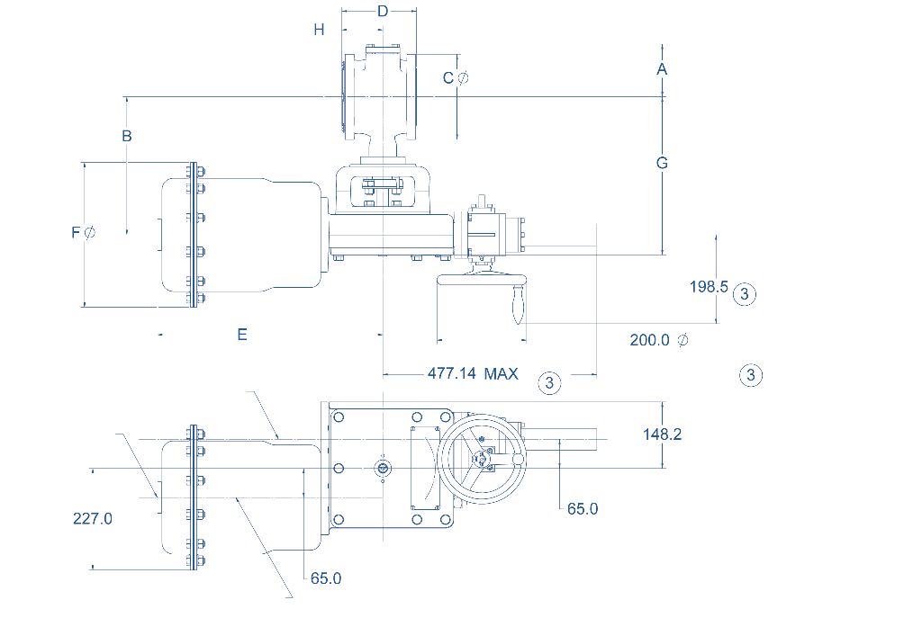

Привод модели 31/32, размер D (миллиметры)

DN клапана |  | Размер привода |  | А |  | B | C ⁽¹⁾ |  | Строительная длина D |  | E | F | G | Размер от центра до фланца H
дюймы | мм | размер | см² | ANSI 150 | ANSI 300 | B | ANSI 150 | ANSI 300 | ISA S75.04⁽²⁾ (стандарт) | ASME B16.10⁽³⁾ (опция) | E | F | G | ISA S75.04⁽²⁾ (стандарт) | ASME B16.10⁽³⁾ (опция)
3 | 80 | D | 387 | 118 | 118 | 308 | 190 | 210 | 166 | 203,20 | 502 | 324 | 353 | 91 | 129
4 | 100 | D | 387 | 139 | 139 | 324 | 229 | 254 | 193 | 228,60 | 502 | 324 | 369 | 100 | 140
6 | 150 | D | 387 | 172 | 172 | 357 | 279 | 318 | 228 | 267,21 | 502 | 324 | 402 | 123 | 162
8 | 200 | D | 387 | 200 | 200 | 399 | 343 | 381 | 244 | 292,10 | 502 | 324 | 443 | 128 | 177
10 | 250 | D | 387 | 240 | 240 | 448 | 406 | 445 | 297 | 330,71 | 502 | 324 | 493 | 155 | 188
12 | 300 | D | 387 | 270 | 270 | 478 | 483 | 521 | 339 | 355,60 | 502 | 324 | 522 | 191 | 208
Примечания:
- Соответствует стандарту ASME/ANSI В16.5–1996 «Фланцы и фланцевые фитинги»
- Соответствует стандарту ISA S75.04
- Применительно к кранам класса ANSI 150 соответствует стандарту ASME B16.10–1992 (бывший стандарт ASNI B16.10–1973) для шаровых кранов с короткой строительной длиной.

Масса кранов с приводом в сборе (кг)
Размер клапана |  | Привод |  | Масса клапана и привода в сборе (без ручного дублера) |  |  | Ручной дублер
 |  |  |  | Строительная длина ISA S75.04 (стандарт) |  | Строительная длина ASME B16.10 (опция) | Ручной дублер
 |  |  |  | Класс ANSI 150 (фланцевое соединение) | Класс ANSI 300 (фланцевое соединение) | Класс ANSI 150 (только фланцевое соединение) | Прибавить к массе клапана и привода
дюймы | мм | модель | размер | кг | кг | кг | кг
1 | 25 | 33 | АС | 22 | 24 | 23 | 3
1,5 | 40 | 33 | АС | 24 | 27 | 25 | 3
2 | 50 | 33 | АС | 27 | 37 | 29 | 3
2 | 50 | 33 | В | 46 | 55 | 47 | 12
3 | 80 | 33 | В | 56 | 61 | 58 | 12
3 | 80 | 33 | С | 82 | 87 | 84 | 12
3 | 80 | 31/32 | D | 103 | 107 | 105 | 5
4 | 100 | 33 | B | 67 | 75 | 69 | 12
4 | 100 | 33 | C | 93 | 101 | 95 | 12
4 | 100 | 31/32 | D | 113 | 122 | 116 | 5
6 | 150 | 33 | C | 114 | 131 | 118 | 12
6 | 150 | 31/32 | D | 134 | 151 | 138 | 5
8 | 200 | 33 | C | 137 | 163 | 148 | 12
8 | 200 | 31/32 | D | 158 | 183 | 168 | 5
10 | 250 | 33 | C | 178 | 189 | 217 | 12
10 | 250 | 31/32 | D | 199 | 209 | 238 | 5
12 | 300 | 33 | C | 236 | 245 | 291 | 12
12 | 300 | 31/32 | D | 256 | 265 | 312 | 5

